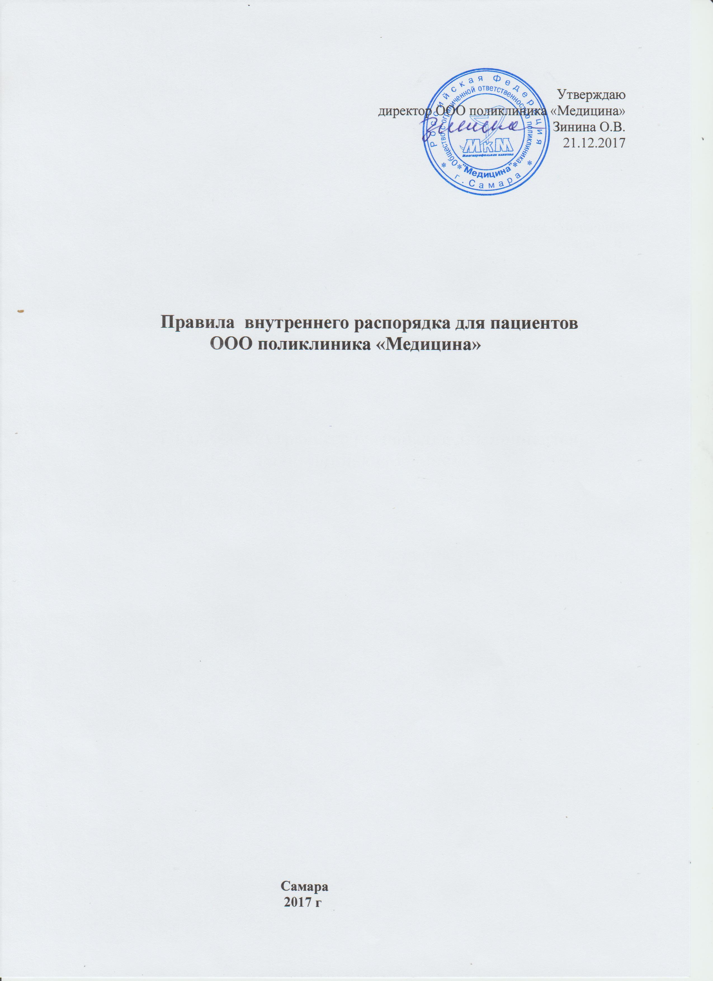

- Общие положения

Правила внутреннего распорядка для пациентов(далее по тексту «Правила») являются организационно-правовым документом, регламентирующим нормы поведения пациента при получении медицинских услуг, разработаны в соответствии с Федеральным законом № 323-ФЗ от 21 ноября 2011 года «Об основах охраны здоровья граждан в Российской Федерации», «О защите прав потребителей», «О персональных данных», Постановлением правительства РФ «Об утверждении Правил предоставления медицинскими организациями платных медицинских услуг», иными нормативными актами.
Правила внутреннего распорядка - это регламент, определяющий порядок обращения пациента в ООО поликлиника «Медицина», права и обязанности пациента, правила поведения в ООО поликлиника «Медицина» и распространяющий свое действие на всех пациентов, обращающихся за медицинской помощью.
Настоящие Правила обязательны для персонала и пациентов, а также иных лиц, обратившихся в ООО поликлиника «Медицина», разработаны в целях реализации предусмотренных законом прав пациента, создания благоприятных условий оказания пациенту своевременной медицинской помощи надлежащего объема и качества.

2 Правила внутреннего распорядка ООО поликлиника «Медицина» включают:

- порядок обращения в ООО поликлиника «Медицина»
- права и обязанности пациента
- порядок предоставления информации о состояния здоровья пациента
- порядок выдачи выписки из медицинской документации пациенту и другим лицам
- информацию о порядке оказания платной медицинской услуги
- время работы ООО поликлиника «Медицина» и его должностных лиц
- другие сведения, имеющие существенное значение для реализации прав пациента

Правила внутреннего распорядка ООО поликлиника «Медицина»обязательны для всех пациентов, проходящих обследование и лечение в клинике. С правилами внутреннего распорядка пациенты знакомятся устно.
Правила внутреннего распорядка находятся в доступном для ознакомления с ними месте: административной зоне ООО поликлиника «Медицина», сайте организации.

- Порядок обращения в ООО поликлиника «Медицина»

Оказание медицинских услуг в ООО поликлиника «Медицина» осуществляется на основании публичного договора.
Медицинская помощь осуществляется на основании предварительной записи
пациентов на прием к врачу в регистратуре, как при непосредственном обращении, так и по телефону, через сайт организации.
В случае опоздания пациента на прием более чем на 20 минут, ООО поликлиника «Медицина» вправе отказаться от оказания медицинской услуги и перенести прием на другое время, согласованное с пациентом.
Информацию о наличии лицензии на осуществление медицинской деятельности, о видах медицинской помощи, перечне и стоимости медицинских услуг, возможности получения услуг в рамках программы государственных гарантий бесплатного оказания медицинской помощи и территориальных программ государственных гарантий бесплатного оказания гражданам медицинской помощи, о правилах записи на первичный прием, правила подготовки к лабораторным, диагностическим исследованиям и времени приема лабораторных исследований, времени приема врачей всех специальностей во все дни недели с указанием часов приема, о времени и месте приема директором клиники, пациент может получить по телефону, в регистратуре в устной форме, на информационных стендах, на сайте.
В регистратуре при первичном обращении на пациента заводится медицинская карта амбулаторного больного, в которую вносятся следующие сведения о пациенте:
- Фамилия, имя, отчество, паспортные данные
- Пол
- Дата рождения
- Адрес фактического места жительства
- Контактный телефон
- Место работы
Оформляется договор на предоставление медицинских услуг с согласием потребителя(заказчика) на обработку персональных данных по утвержденной форме, оформляется информированное добровольное согласие на медицинское вмешательство по утвержденной форме.
Оформление вышеуказанных документов является основанием для оказания медицинских услуг пациентам.

ООО поликлиника «Медицина» вправе отказать в оказании медицинской услуги лицам, находящимся в состоянии алкогольного или наркотического опьянения, в случае хулиганского поведения пациента, угрожающего жизни и здоровью персонала, либо ущербу имущества.
В случае употребления Пациентом лекарственных препаратов, не прописанных лечащим врачом, отказа Пациента от проведения необходимых медицинских процедур, отказа Пациента от письменного подтверждения согласия на предлагаемые медицинские вмешательства, нарушения пациентом режима лечения, графика посещений, невыполнения назначений и рекомендаций лечащего врача, занесенных в амбулаторную карту,
медицинский персонал в соответствии с Федеральным Законом №323 от 21.11.2011»Об основах охраны здоровья граждан в Российской Федерации по согласованию с директором, главным врачом, зав. отделением ООО поликлиника «Медицина» может отказаться от наблюдения за пациентом и его лечения, если отказ непосредственно не угрожает его жизни.

ООО поликлиника «Медицина» вправе переносить сроки оказания медицинской услуги в случае изменения состояния здоровья пациента(острое инфекционное заболевание, повышение температуры тела) при отсутствии врача по уважительной причине, в случае, если пациент настаивает на определенном специалисте, в случае опоздания на прием более, чем на 20 минут от начала приема, явку не в назначенное время.

- Права и обязанности пациента

При обращении за медицинской помощью и ее получении
пациент имеет право на:
выбор врача и выбор медицинской организации в соответствии с действующим законодательством Российской Федерации;
профилактику, диагностику, лечение в условиях, соответствующих санитарно-гигиеническим требованиям;
получение консультаций врачей-специалистов;
получение информации о своих правах и обязанностях, состоянии своего здоровья, выбор лиц, которым в интересах пациента может быть передана информация о состоянии его здоровья;
защиту сведений, составляющих врачебную тайну;
отказ от медицинского вмешательства;
возмещение вреда, причиненного здоровью при оказании ему медицинской помощи;
получение дубликатов, копий справок, медицинских заключений, выписки из амбулаторной карты и данных всех консультативных, диагностических исследований на основании письменного заявления при предъявлении документа, удостоверяющего личность, или документа, подтверждающего полномочия представителя пациента, в том числе законного;
непосредственное ознакомление с медицинской документацией, отражающей состояние его здоровья, на основании письменного заявления при предъявлении документа, удостоверяющего личность, или документа, подтверждающего полномочия представителя пациента, в том числе законного;
получение информации о времени приема врачей, о порядке предварительной записи на прием к врачам, о времени и месте приема директором в регистратуре, в устной форме и наглядно - с помощью информационных стендов, расположенных в холле
ООО поликлиника «Медицина», на официальном сайте www.mkmed.ru в сети интернет, а также по телефону 8-846- 994-00-00;
в случае возникновения конфликтных ситуаций пациент(или его законный
представитель) имеет право обратиться с письменным обращением к должностным лицам.

Пациент обязан:

своевременно обращаться за медицинской помощью;
соблюдать режим лечения, в том числе определенный на период временной нетрудоспособности;
ознакомиться с Правилами внутреннего распорядка для пациентов ООО поликлиника «Медицина», наличием врачей-специалистов, видами оказываемой медицинской помощи, графиком работы;
предъявить оригиналы следующих документов: паспорт гражданина Российской Федерации или временное удостоверение личности гражданина Российской Федерации, выдаваемое на период оформления паспорта для представителя, в том числе законного, документ, удостоверяющий личность, и документ, подтверждающий полномочия представителя;
дать письменное согласие на обработку персональных данных;
дать информированное добровольное согласие на медицинское вмешательство или на отказ от медицинского вмешательства;
соблюдать установленный режим работы ООО поликлиника «Медицина», Правила внутреннего распорядка;
посещать медицинские кабинеты и врачей по предварительной записи в соответствии с установленным графиком их работы;
своевременно являться на прием и предупреждать о невозможности явки на прием;
предоставлять лицу, оказывающему медицинскую помощь, известную ему достоверную информацию о состоянии своего здоровья, в том числе о противопоказаниях к применению лекарственных средств, ранее перенесенных и наследственных заболеваниях;
оформлять в установленном порядке необходимые виды информированного добровольного согласия на медицинское вмешательство, а также свой отказ от медицинского вмешательства или о его прекращении;
ознакомиться с рекомендованным планом лечения лечащего врача, своевременно и неукоснительно выполнять его;
не вмешиваться в действия лечащего врача, не осуществлять иных действий, способствующих нарушению процесса оказания медицинской помощи;
немедленно информировать лечащего врача об изменении(ухудшении) состояния своего здоровья в процессе диагностики и лечения;
соблюдать тишину в кабинетах и коридорах ООО поликлиника «Медицина»;
соблюдать санитарно-противоэпидемический режим;
сбор отходов производить в специально отведенные места;
входить в кабинеты в сменной обуви(бахилах);
верхнюю одежду оставлять в гардеробе.
родители, прибывшие в ООО поликлиника «Медицина» с несовершеннолетними детьми принимают на себя обязанности по непосредственному надзору за детьми, в связи с чем несут ответственность за действия детей и несут ответственность за вред, причиненный несовершеннолетними имуществу ООО поликлиника «Медицина» и обязуются его возместить;
пациент обязан соблюдать требования пожарной безопасности, при обнаружении источников пожара, иных угроз немедленно сообщать об этом любому работнику Поликлиники;
бережно относиться к имуществу ООО поликлиника «Медицина»;
соблюдать настоящие Правила;
соблюдать иные обязанности граждан в сфере охраны здоровья, установленные федеральным законодательством РФ.

Пациентам и посетителям ООО поликлиника «Медицина» запрещается:

курить и употреблять алкогольные напитки в помещениях и на территории поликлиники;
включать на большую громкость аудиосистемы и телефон, находясь в холлах и кабинетах поликлиники;
осуществлять аудио, фото и видео съемку, в целях обеспечения защиты сведений составляющих врачебную тайну, ст.13.19 Федерального закона №323-ФЗ от 21.11.2011 «Об основах охраны здоровья граждан в Российской Федерации»;
находиться в верхней одежде и уличной обуви без бахил в ООО поликлиника «Медицина».

5. Порядок предоставления информации о состоянии здоровья пациента

Информация о состоянии здоровья предоставляется пациенту в доступной форме лечащим врачом или иными лицами ООО поликлиника «Медицина»;
информация о состоянии здоровья Пациента сообщается другим лицам , если пациент дал письменное разрешение о предоставлении таковых сведений другим лицам;
в отношении несовершеннолетних и лиц, признанных в установленном законом порядке недееспособными, информация о состоянии здоровья пациента предоставляется их законному представителю, а для пациентов, по состоянию здоровья не способных принять осознанное решение, супругу(ге) или близким родственникам;
в случае отказа пациента от получения информации о состоянии своего здоровья делается соответствующая запись в медицинскую документацию;
информация, содержащаяся в медицинской документации, составляет врачебную тайну и может предоставляться без согласия пациента только на основании документов, предусмотренными действующим законодательством РФ;
медицинская документация оформляется при обращении пациента в ООО поликлиника «Медицина» и является собственностью ООО поликлиника «Медицина»;
пациент имеет право ознакомиться с медицинской документацией в присутствии представителя ООО поликлиника «Медицина», получить консультацию по ней у других специалистов;
по требованию пациента ему предоставляются копии медицинских документов;
выдача копий и ознакомление с медицинской документацией осуществляется на основании письменного заявления пациента при предъявлении им документов, удостоверяющих личность, под роспись о получении вышеуказанных документов;
выдача первичной медицинской документации на руки пациента осуществляется только с разрешения директора(или главного врача) ООО поликлиника «Медицина»;
пациенты посредством телефонной связи могут получать от Клиники информацию(при условии, что последнее физическое обращение пациента в Клинику было не позднее 3-х месяцев) направленную на разъяснение назначенного лечения, о побочных действиях и аллергических реакциях лекарственных препаратов, о назначении анализов или необходимых исследованиях перед повторным приемом, при условии назначения звонка медицинским работником клиники;
пациент уведомлен, что в целях надлежащей идентификации Пациента сотрудники Клиники имеют право запрашивать паспортные данные Пациента.

- Порядок выдачи справок, листков нетрудоспособности, выписки из медицинской документации

Порядок выдачи документов,удостоверяющих временную нетрудоспособность, а также выписки из медицинской документации осуществляется в соответствии с действующим законодательством.
Документом, удостоверяющим временную нетрудоспособность больного, является установленной формы листок нетрудоспособности.
Листки нетрудоспособности выдаются лечащим врачом и врачебной комиссией(ВК)в установленном порядке, при предъявлении документа, удостоверяющего личность пациента.
Выдача и продление документа, удостоверяющего временную нетрудоспособность, осуществляется врачом после личного осмотра и подтверждения записью в медицинской документации, обосновывающей временное освобождение от работы.
В случае заболевания учащихся, студентов средних специальных и высших учебных заведений выдается справка установленной формы.
Справка об оплате медицинской услуги для предоставления в налоговые органы Российской Федерации, выдается ООО поликлиника «Медицина» на имя Заказчика медицинской услуги, указанного в договоре на предоставление медицинских услуг, при этом если Заказчик и Пациент в договоре совпадают, то справка выдается на имя Пациента.

  - Время работы ООО поликлиника «Медицина» и его должностных лиц

Время работы ООО поликлиника «Медицина» и его должностных лиц
определяется Правилом внутреннего трудового распорядка организации с учетом ограничений, установленных Трудовым кодексом Российской Федерации
График и режим работы ООО поликлиника «Медицина» утверждается исходя из производственной необходимости.
Информация о времени работы ООО поликлиника «Медицина», его должностных лиц, врачей-специалистов находится на сайте , информационных стендах и в регистратуре.
График приема граждан директором поликлиники:
каждую вторую и четвертую пятницу с 11до 12.
Запись на прием осуществляется по телефону 8(846) 994-00-00.Саll-центр.
Прием директором осуществляется при предъявлении гражданином документа, удостоверяющего личность
График приема граждан может быть перенесен в связи с производственной необходимостью. О переносе времени приема записанные граждане уведомляются по телефону старшим администратором.

-

